Αγαπητοί μου γονείς και αγαπητά μου παιδιά, Χριστός Ανέστη!
Το νέο μας θέμα για εικαστική δημιουργία είναι:
«Μήνυμα ελπίδας»
Μαρία Τούρου Σπουδαία καλλιτέχνης Κύπρος 1943
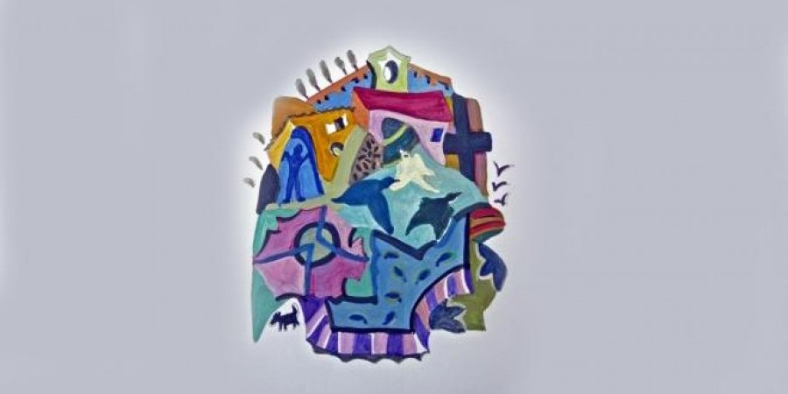

- Δραστηριότητα
Έχετε δει ποτέ την ελπίδα; Θα μπορούσατε να την ζωγραφίσετε αφού δεν την έχετε δει; Πάρτε μια κόλλα χαρτί και γράψτε ποια πράγματα ή ποιοι άνθρωποι ή ποια ζώα σας δίνουν ελπίδα.

- Δραστηριότητα
Στη συνέχεια, κοιτάξτε και θαυμάστε τον εξαιρετικό πίνακα, της μεγάλης, Κύπριας αλλά παγκοσμίου εμβέλειας καλλιτέχνη, Μαρίας Τούρου. Ποια μοτίβα χρησιμοποιεί; Ποιες γραμμές; Ποια χρώματα;
Ποια συναισθήματα σας ξυπνά όταν τον βλέπετε;

- Δραστηριότητα
Πάρτε μια κόλλα χαρτί και ξεκινάτε τη δική ΣΑΣ ζωγραφιά. Χρησιμοποιήστε αν θέλετε κάποια μοτίβα της Μαρίας Τούρου αλλά μην κάνετε αντιγραφή όλου του έργου. Χρησιμοποιήστε τα δικά σας σύμβολα ελπίδας και επιλέξτε τα δικά σας χρώματα.

- Θα ήθελα πολύ να φυλάξεις τη ζωγραφιά σου σ΄ ένα φάκελο για να τη μοιραστείς με όλους τους συμμαθητές και συμμαθήτριες σου όταν με το καλό θα ανοίξει το σχολείο.

Καλή έμπνευση!

Με πολλή αγάπη,
η δασκάλα εικαστικών Μαρία Δημητρίου Κολοκασίδου

